8 sidor måndagen den 18 december 2023
Lyssna och svara!
 |  | Rätt | Fel | Det sägs inte
1 | Israeliska soldater sköt tre beväpnade personer som lämnade ett hus.
2 | Majoriteten av befolkningen kräver fredssamtal.
3 | Google är den mest använda sökmotorn på internet.
4 | Vid varje årsslut presenteras en lista med de vanligaste sökning-arna.
5 | Den mest sökta svenska personen är kronprinsessan Victoria.
6 | De flesta svenskarna har en plastgran.
7 | Enligt Naturskyddsföreningen är en plastgran sämre för klimatet.
8 | I Sverige pyntar man sin gran den 23 december.
9 | De svenska damerna förlorade bronsmatchen i VM i handboll.
10 | Slutresultatet var väldigt tight.
11 | Laget förlorade sammanlagt två matcher i hela turneringen.
12 | Årets Musikhjälpen sändes från Karlstad.
13 | 59,5 miljoner låtar spelades på en vecka.
14 | Pengarna ska hjälpa i kampen mot svält i världen.
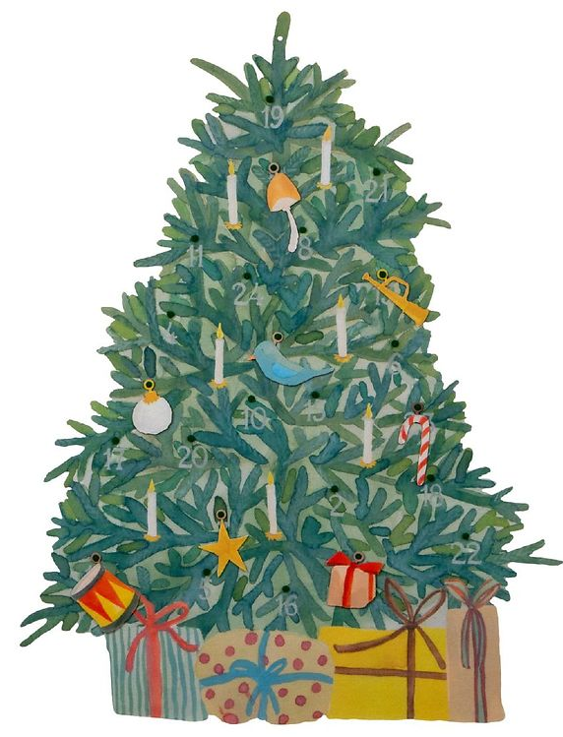

God Jul
Och
Gott Nytt År
Önskar
Staffan & Felicitas

